高德红外协议规范

1、传输约束：
- 数据总线(DC-bus)遵循CAN2.0B协议规范，其通信参数设置及约定如下：
- 波特率：500Kbps；
- 数据帧格式：29位扩展帧(以下简称ID)；
- 数据传输格式：低字节在前，高字节在后；
- 报错处理机制：启用报错重发机制。
- 稳定总线(WC-bus)遵循CAN2.0B协议规范，其通信参数设置及约定如下：
- 波特率：仲裁域0.5Mbps，数据域2.0Mbps，采样率80%；
- 数据帧格式：29位扩展帧(以下简称ID)；
- 数据传输格式：低字节在前，高字节在后；
- 报错处理机制：启用报错重发机制，设置CAN通道报错关闭后自动重启

2、CAN总线协议

1.9 软件版本查询指令（9号）
- 数据类型：9；
- 数据ID：0x18ff9009；
- 发送节点：指挥席显控终端；
- 接收节点：各节点；
- 传输路径：DC-bus，详细如图4-9所示。
图4-9 软件版本查询指令传输路径图
- 信息定义：
序号 | 信息名称 | 数据长度 | 数据定义 |  | 备注
序号 | 信息名称 | 数据长度 | 取值范围 | 量化单位 | 备注
 | 版本查询帧帧头 | B0 | 0x00：无效，0x55：查询指令有效
 | 查询软件编号 | B1 | 0-99 | 1 | 14：光电跟踪软件

1.31 红外跟踪参数设置帧（31号）
- 数据类型：31；
- 数据ID：0x:809001f，优先级：1；
- 发送节点：拦截席显控终端；
- 接收节点：运载平台网关（实装训练与健康）、旋转平台网关CPU（红外跟踪）；
- 传输路径：DC-bus转AURORA，详细如图1-31所示。
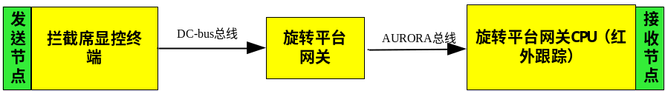
图1-31 传输路径图
- 信息定义：
序号 | 信息名称 | 数据长度 |  | 数据定义 |  |  | 备注
序号 | 信息名称 |  |  | 取值范围 | 量化单位 |  | 备注
 | 图像增强模式 | B0 | D7D6 | 00：无效；01：增强模式关闭1；10：增强模式1；11：增强模式2 |  |  | 条件  触发
 | 恢复出厂设置 | B0 | D5 | 1：有效 0：无效 |  |  | 条件  触发
 | 参数保存 | B0 | D4 | 1：有效；0：无效 |  |  | 条件  触发
 | 红外连续调焦 | B0 | D3D2 | 00：无效； 01：连续调焦+；  11：连续调焦-； 10：连续调焦停止 |  |  | 条件  触发
 | 红外微调焦 | B0 | D1D0 | 00：无效； 01：调焦增加；  11：调焦减小；10：手动对焦 |  |  | 条件  触发
 | 镜头盖操作 | B1 | D7 | 0：镜头盖关闭；1：镜头盖打开 |  |  | 条件  触发
 | 热像仪调整B2采集 | B1 | D6 | 1：有效 0：无效 |  |  | 条件  触发
 | B1采集 | B1 | D5 | 1：有效 0：无效 |  |  | 条件  触发
 | 快门校正 | B1 | D4 | 1：有效 0：无效 |  |  | 条件  触发
 | 坏点校正 | B1 | D3 | 1：有效 0：无效 |  |  | 条件  触发
 | 坏点保存 | B1 | D2 | 1：有效 0：无效 |  |  | 条件  触发
 | 清除坏点 | B1 | D1 | 1：有效 0：无效 |  |  | 条件  触发
 | 目标极性 | B1 | D0 | 1：黑热 0： 白热 |  |  | 条件  触发
 | 自动转为跟踪（锁定）状态 | B2 | D7 | 0：无效；1：有效 |  |  | 条件  触发
 | 红外微扫开关 | B2 | D6 | 1：开始微扫；0：停止微扫 |  |  | 条件  触发
 | 自动调焦 | B2 | D5 | 0：无效；1：有效 |  |  | 条件  触发
 | 红外视场 | B2 | D4D3D2 | 000：停止  001：视场增大  010：视场缩小  011：电子变倍（两倍）  100：电子变倍（四倍  101：取消变倍  110：小视场  111：大视场 |  |  | 条件  触发
 | 坏点阈值调整 | B2 | D1D0 | 01：+ 10：- 0x00：无效 |  |  | 条件  触发
 | 亮度调节 | B3 | D7D6 | 00：无效 01：亮度加；10：亮度减；11：自动亮度 |  |  | 条件  触发
 | 对比度调节 | B3 | D5D4 | 00：无效 01：对比度加；10：对比度减11：自动对比度 |  |  | 条件  触发
 | 目标特征选择（预留） | B3 | D3D2 | 00：自动选择；01：黑目标；10：白目标 |  |  | 条件  触发
 | 跟踪方式切换 | B3 | D1 | 0：半自动（不锁定）；1：自动（锁定） |  |  | 条件  触发
 | 人工选择目标（波门） | B3 | D0 | 0：无效；1：有效 |  |  | 条件  触发
 | 横向坐标（人工选择目标波门） | B5B4 |  | 0-640(LSB) |  | 1 | 条件  触发
 | 纵向坐标（人工选择目标波门） | B7B6 |  | 0-512(LSB) |  | 1 | 条件  触发

1.32红外视频跟踪器切换帧（32号）
- 数据类型：32；
- 数据ID：0x8090020，优先级：1；
- 发送节点：拦截席显控终端；
- 接收节点：运载平台网关（实装训练与健康）、旋转平台网关CPU（红外跟踪）；
- 传输路径：DC-bus转WC-bus、再转AURORA；
- 信息定义：
序号 | 信息名称 | 数据长度 |  | 数据定义 | 备注
 | 校正方式 | B0 | D7D6 | 00：无效;01：内校正；  10：外校正；11：拉糊校正 | 条件触发
 | 增益调节 | B0 | D5D4 | 00：无效；01：手动增益+；10：手动增益-；11：自动增益 | 条件触发
 | 预留 | B0 | D3D2 | 未定义 | 条件触发
 | 视频源识别码 | B0 | D1D0 | 0：无效；01：高德；10:211所 | 条件触发
 | 十字线控制 | B1 |  | 0x00：无效;  0x01：十字线显示；  0x02：十字线隐藏。  0x03：十字线居中；  0x04：十字线往上；  0x05：十字线往下；  0x06：十字线往左；  0x07：十字线往右；  0x08：保存当前十字线位置 | 条件触发
 | 打盲元操作指令 | B2 |  | 0x00：无效;  0x01：进入手动打盲元模式；  0x02：打盲元光标移动上；  0x03：打盲元光标移动下；  0x04：打盲元光标移动左；  0x05：打盲元光标移动右；  0x06：手动打盲元确认；  0x07：手动打盲元退出；  0x08：手动打盲元结果存储；  0x09：出厂盲元表恢复；  0x0A：自动盲元备份；  0x0B：自动打盲元；  0x0C：查看自动盲元；  0x0D：自动盲元存储；  0x0E：自动盲元放弃；  0x0F：从备份盲元恢复。 | 条件触发
 | 盲元阈值 | B3 |  |  | 条件触发
 | 压缩视频录制指令 | B4 |  | 0：无效，1：开始录制，2：停止录制 | 条件触发
 | 工作模式 | B5 |  | 0: 无效, 1: 作战 2: 训练

LL红外图像跟踪状态2（54号_高德）
- 数据类型：54；
- 数据ID：0x18012836，优先级：3；
- 发送节点：旋转平台网关（红外跟踪）；
- 接收节点：指挥席显控终端、拦截席显控终端、运载平台网关（实装训练与健康管理）；
- 传输路径：PCIE转DC-bus，详细如图4-52所示。
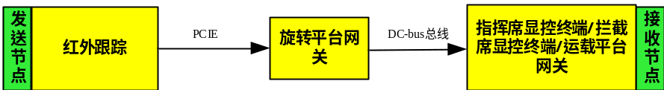
图4-52 传输路径图
- 信息定义：
序号 | 信息名称 | 数据长度 |  | 数据定义 |  |  | 备注
序号 | 信息名称 |  |  | 取值范围 | 量化单位 |  | 备注
 | 备用 | B0 | D7 | 备用 |  |  | 状态改变发送+1s定时发送。
 | 红外热像仪状态 | B0 | D6 | 0:正常；1:故障 |  |  | 状态改变发送+1s定时发送。
 | 视频跟踪状态 | B0 | D5D4D3 | 000：目标搜索；  001：检测（截获）目标；  010：记忆跟踪；  011：跟踪单目标；  100：跟踪多目标 |  |  | 状态改变发送+1s定时发送。
 | 红外视频状态 | B0 | D2 | 0：无输出；1：有输出 |  |  | 状态改变发送+1s定时发送。
 | 目标特征选择 | B0 | D1D0 | 00：无效；01：黑目标；10：白目标； |  |  | 状态改变发送+1s定时发送。
 | 视场状态 | B1 | D7D6 | 00：无效，01小视场，10大视场 |  |  | 状态改变发送+1s定时发送。
 | 制冷状态 | B1 | D5 | 0：未到温，1：制冷到温 |  |  | 状态改变发送+1s定时发送。
 | 极性状态 | B1 | D4 | 0:白热；1:黑热 |  |  | 状态改变发送+1s定时发送。
 | 内外同步状态 | B1 | D3 | 0:内同步；1:外同步 |  |  | 状态改变发送+1s定时发送。
 | 图像增强模式 | B1 | D2 | 0：打开；1：关闭 |  |  | 状态改变发送+1s定时发送。
 | 成像电路状态 | B1 | D1 | 0:正常；1:故障 |  |  | 状态改变发送+1s定时发送。
 | 伺服电路状态 | B1 | D0 | 0:正常；1:故障 |  |  | 状态改变发送+1s定时发送。
 | 单位像素表征偏差 | B3B2 |  | 0-65535 |  | 0.0001mil | 状态改变发送+1s定时发送。
 | 内部温度 | B5B4 |  | 0-100℃ |  | 0.01℃ | 状态改变发送+1s定时发送。
 | 积分时间 | B7B6 |  | 2-100 |  | 0.1ms | 状态改变发送+1s定时发送。

红外图像取差量2（55号数据）
- 数据类型：55；
- 数据ID：0x8010037，优先级：1；
- 发送节点：光电跟踪控制盒(PCIE转)；
- 接收节点：运载平台网关（VU3P、实装训练与健康管理）、运载平台网关（作战管理板）；
- 传输路径：CANFD转AURORA，详细如图4-54所示。
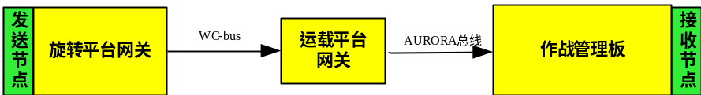
图4-54 红外图像取差量传输路径图
- 信息定义：
序号 | 信息名称 | 数据长度 | 数据定义 |  | 备注
序号 | 信息名称 | 数据长度 | 取值范围 | 量化单位 | 备注
 | 当前跟踪数量 | B0 | 1-255 | 1
 | 目标1编号 | B1 | 1-255 | 1
 | 目标1ΔX （红外） | B3B2 | -160mil～160mil | 0.005mil | ΔX ΔY以目标偏右为正、偏上为正；取差值无效不发送；以50Hz发送，第6.5ms发送
 | 目标1ΔY （红外） | B5B4 | -160mil～160mil | 0.005mil | ΔX ΔY以目标偏右为正、偏上为正；取差值无效不发送；以50Hz发送，第6.5ms发送
 | 目标1目标识别结果 | B6 | 0x00：不明；  0x01：鸟*；  0x02：固定翼飞机/大无人机；  0x03：直升机(旋翼)；  0x04：巡飞弹；  0x05：中型无人机；  0x06：小型无人机；  0x07：轻型无人机；  0x08：微型无人机。 |  | ΔX ΔY以目标偏右为正、偏上为正；取差值无效不发送；以50Hz发送，第6.5ms发送
 | 目标2编号 | B7 | 1-255 | 1 | ΔX ΔY以目标偏右为正、偏上为正；取差值无效不发送；以50Hz发送，第6.5ms发送
 | 目标2ΔX （红外） | B9B8 | -160mil～160mil | 0.005mil | ΔX ΔY以目标偏右为正、偏上为正；取差值无效不发送；以50Hz发送，第6.5ms发送
 | 目标2ΔY （红外） | B11B10 | -160mil～160mil | 0.005mil | ΔX ΔY以目标偏右为正、偏上为正；取差值无效不发送；以50Hz发送，第6.5ms发送
 | 目标2目标识别结果 | B12 | 0x00：不明；  0x01：鸟*；  0x02：固定翼飞机/大无人机；  0x03：直升机(旋翼)；  0x04：巡飞弹；  0x05：中型无人机；  0x06：小型无人机；  0x07：轻型无人机；  0x08：微型无人机。 |  | ΔX ΔY以目标偏右为正、偏上为正；取差值无效不发送；以50Hz发送，第6.5ms发送
 | …. | …. | …. | …. | ΔX ΔY以目标偏右为正、偏上为正；取差值无效不发送；以50Hz发送，第6.5ms发送
 | 目标10编号 | B55 | 1-255 | 1 | ΔX ΔY以目标偏右为正、偏上为正；取差值无效不发送；以50Hz发送，第6.5ms发送
 | 目标10 ΔX （红外） | B57B56 | -160mil～160mil | 0.005mil | ΔX ΔY以目标偏右为正、偏上为正；取差值无效不发送；以50Hz发送，第6.5ms发送
 | 目标10 ΔY （红外） | B59B58 | -160mil～160mil | 0.005mil | ΔX ΔY以目标偏右为正、偏上为正；取差值无效不发送；以50Hz发送，第6.5ms发送
 | 目标10目标识别结果 | B60 | 0x00：不明；  0x01：鸟*；  0x02：固定翼飞机/大无人机；  0x03：直升机(旋翼)；  0x04：巡飞弹；  0x05：中型无人机；  0x06：小型无人机；  0x07：轻型无人机；  0x08：微型无人机。 |  | ΔX ΔY以目标偏右为正、偏上为正；取差值无效不发送；以50Hz发送，第6.5ms发送

红外实装训练目标信息（56号数据）
- 数据类型：56；
- 数据ID： 0x10080038 ，优先级：2；
- 发送节点：运载平台网关（VU3P、实装训练与健康管理）；
- 接收节点：光电跟踪控制盒(PCIE转) 、旋转平台网关CPU（红外跟踪）；
- 传输路径：CANFD转AURORA。
- 信息定义：
序号 | 信息名称 | 数据长度 | 数据定义 |  | 备注
序号 | 信息名称 | 数据长度 | 取值范围 | 量化单位 | 备注
 | 目标数量 | B0 | 1-255 | 1
 | 目标1编号 | B1 | 1-255 | 1
 | 目标1ΔX （红外） | B3B2 | -160mil～160mil | 0.005mil | ΔX ΔY以目标偏右为正、偏上为正；取差值无效不发送；以50Hz发送，第12.5ms发送
 | 目标1ΔY （红外） | B5B4 | -160mil～160mil | 0.005mil | ΔX ΔY以目标偏右为正、偏上为正；取差值无效不发送；以50Hz发送，第12.5ms发送
 | 方位像素点 | B6 | 1-255 | 1像素 | ΔX ΔY以目标偏右为正、偏上为正；取差值无效不发送；以50Hz发送，第12.5ms发送
 | 俯仰像素点 | B7 | 1-255 | 1像素 | ΔX ΔY以目标偏右为正、偏上为正；取差值无效不发送；以50Hz发送，第12.5ms发送
 | 目标2编号 | B8 | 1-255 | 1 | ΔX ΔY以目标偏右为正、偏上为正；取差值无效不发送；以50Hz发送，第12.5ms发送
 | 目标2ΔX （红外） | B10B9 | -160mil～160mil | 0.005mil | ΔX ΔY以目标偏右为正、偏上为正；取差值无效不发送；以50Hz发送，第12.5ms发送
 | 目标2ΔY （红外） | B12B11 | -160mil～160mil | 0.005mil | ΔX ΔY以目标偏右为正、偏上为正；取差值无效不发送；以50Hz发送，第12.5ms发送
 | 方位像素点 | B13 | 1-255 | 1像素 | ΔX ΔY以目标偏右为正、偏上为正；取差值无效不发送；以50Hz发送，第12.5ms发送
 | 俯仰像素点 | B14 | 1-255 | 1像素 | ΔX ΔY以目标偏右为正、偏上为正；取差值无效不发送；以50Hz发送，第12.5ms发送
 | …. | …. | …. | …. | ΔX ΔY以目标偏右为正、偏上为正；取差值无效不发送；以50Hz发送，第12.5ms发送
 | 目标5编号 | B29 | 1-255 | 1 | ΔX ΔY以目标偏右为正、偏上为正；取差值无效不发送；以50Hz发送，第12.5ms发送
 | 目标5 ΔX （红外） | B31B30 | -160mil～160mil | 0.005mil | ΔX ΔY以目标偏右为正、偏上为正；取差值无效不发送；以50Hz发送，第12.5ms发送
 | 目标5ΔY （红外） | B33B32 | -160mil～160mil | 0.005mil | ΔX ΔY以目标偏右为正、偏上为正；取差值无效不发送；以50Hz发送，第12.5ms发送
 | 方位像素点 | B34 | 1-255 | 1像素 | ΔX ΔY以目标偏右为正、偏上为正；取差值无效不发送；以50Hz发送，第12.5ms发送
 | 俯仰像素点 | B35 | 1-255 | 1像素 | ΔX ΔY以目标偏右为正、偏上为正；取差值无效不发送；以50Hz发送，第12.5ms发送

1.132 软件版本帧（AURORA转CAN）（132号数据）
- 数据类型：132；
- 数据ID：0x 18009084；
- 发送节点：各节点；
- 接收节点：指挥席显控终端、运载平台网关；
- 传输路径：DC-bus,详细如图4-132所示。
- 信息定义:
序号 | 信息名称 | 数据长度 |  | 数据定义 |  | 备注
序号 | 信息名称 |  |  | 取值范围 | 量化单位 | 备注
 | 软件版本号段位4，整数位 | B0 |  | 0～99 | 1 | 软件版本格式定义：  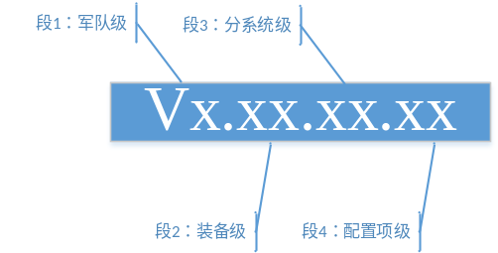
 | 软件版本号段位3，整数位 | B1 |  | 0～99 | 1
 | 软件版本号段位2，整数位 | B2 | D7-D4 | 0～10 | 1
 | 软件版本号段位1，整数位 | B2 | D3-D0 | 0～5 | 1
 | 软件编写日期 | B3 |  | 1～31 | 1
 | 软件编写月份 | B4 |  | 1～12 | 1
 | 软件编写年份 | B5 |  | 0～99 | 1
 | 发送节点标志 | B6 |  | 0～99 | 1 | 14：光电跟踪软件

1.110 稳定平台姿态角及初始位置偏差量CANFD（110号数据）
- 数据类型：110；
- 数据ID：0x809006e，优先级：1；
- 发送节点：惯性导航装置；
- 接收节点：旋转平台网关（搜索雷达数据处理、跟踪雷达数据处理）、运载平台网关（作战管理）；
- 传输路径：WC-bus，详细如图4-110所示。
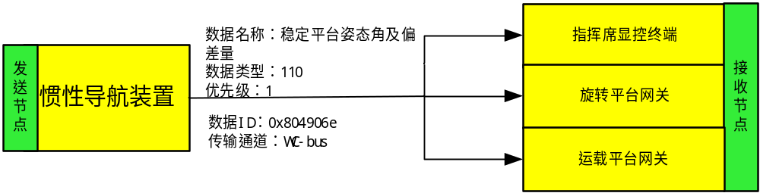
图4-110 稳定平台姿态角传输路径图
- 信息定义
序号 | 信息名称 | 数据长度 | 数据定义 |  | 备注
序号 | 信息名称 | 数据长度 | 取值范围 | 量化单位 | 备注
 | 方位角 K | B1B0 | 0~6000mil | 6000/65536mil | 数据延时2ms以500Hz（第1.5ms）发送；  稳定平台方位角为炮塔纵轴线（火炮水平轴线）与真北向的夹角，顺时针为增大方向；纵摇角为火炮与水平面夹角，向上为正；横摇角为炮塔横轴与水平面夹角，横轴右侧上抬为正。角度：搜索500Hz。
 | 纵摇角 ψ | B3B2 | -1500mil~1500mil | 3000/32768mil
 | 横摇角 θ | B5B4 | -1500mil~1500mil | 3000/32768mil
 | 方位角速度 | B7B6 | ±3000 mil/s | 3000/32768 mil/s
 | 纵摇角速度 | B9B8 | ±3000 mil/s | 3000/32768 mil/s
 | 横摇角速度 | B11B10 | ±3000 mil/s | 3000/32768 mil/s
 | 横坐标增量（△X，东） | B14～B12 | 0～±838.8607Km | 0.1m（有符号数） | X、Y、H为相对本车初始位置坐标的偏差量（增量）。
 | 纵坐标增量（△Y，北） | B17～B15 | 0～±838.8607Km | 0.1m（有符号数） | X、Y、H为相对本车初始位置坐标的偏差量（增量）。
 | 高（△H，天） | B20～B18 | 0～±3.2767km | 0.1m（有符号数） | X、Y、H为相对本车初始位置坐标的偏差量（增量）。

1.149 位置传感器数据（同步串口转AURORA CANFD）（149号数据）
- 数据类型：149；
- 数据ID：0x 8010095，优先级：1；
- 发送节点：位置传感器；
- 接收节点：旋转平台网关（搜索/跟踪雷达数据处理）、惯导、运载平台网关（作战管理板）；
- 传输路径：WC-bus，详细如图4-149所示；
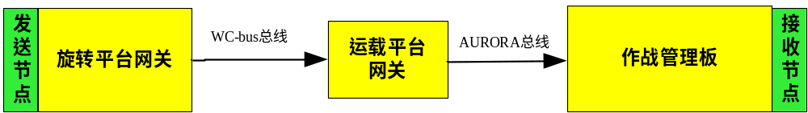
- 信息定义：
序号 | 信息名称 | 数据长度 | 数据定义 |  | 备注
序号 | 信息名称 | 数据长度 | 取值范围 | 量化单位 | 备注
 | 方位位置传感器数据 | B1B0 | 0～65535 | 1 | 500Hz
 | 俯仰位置传感器数据 | B3B2 | -32768～32767 | 1 | 500Hz

1.65 位置传感器数据（同步串口转AURORA CANFD）（65号数据）
- 数据类型：65 ；
- 数据ID：0x 8292481，优先级：1；
- 发送节点： 运载平台网关(作战管理板)；
- 接收节点：指挥席显控终端, 拦截席显控终端,运载平台网关(实装训练与健康管理),旋转平台网管；
- 传输路径：
- 信息定义：
序号 | 信息名称 | 数据长度 | 数据定义 |  | 备注
序号 | 信息名称 | 数据长度 | 取值范围 | 量化单位 | 备注
1 | 转塔方位角(车体系) | B1B0 | 0～6000mil | 6000/65536mil | 车体坐标系,数据以50HZ转发数据到总线(第0.5ms发送)
2 | 转塔俯仰角(车体系) | B3B2 | -150mil～1500mil | 3000/32768mil | 车体坐标系,数据以50HZ转发数据到总线(第0.5ms发送)
3 | 转塔方位角(稳定系) | B5B4 | 0～6000mil | 6000/65536mil | 车体坐标系,数据以50HZ转发数据到总线(第0.5ms发送)
4 | 转塔俯仰角(稳定系) | B7B6 | -150mil～1500mil | 3000/32768mil | 车体坐标系,数据以50HZ转发数据到总线(第0.5ms发送)

